**Car Rent Incorporation**



**Worldwide Car Renting Company**

**Участници** – Виктор Кавалджиев, Стойчо Чакъров, Калоян Димов

**Ръководител** – Божидар Димитров

**Цел на проекта** – Нашата цел на проекта е да създадем фирма за купуване и наемане на коли. Чрез нашия проект ще е много по лесно за хората да решат каква кола да наемат, защото има ясно и лесно достъпно описание на всяка кола и какви коли са свободни. Целта е да се постигне съвършенство на програмата и това да възпомогне на много фирми.

**Диаграма на програмата**

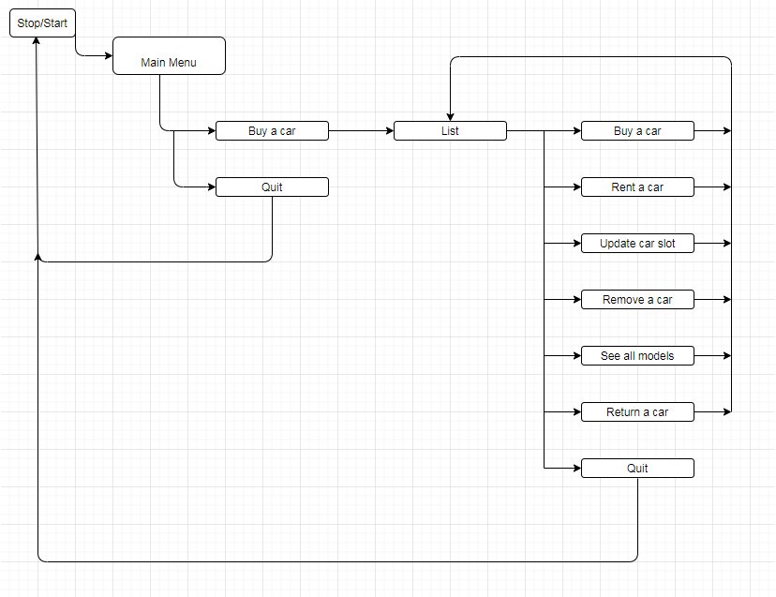

|  |  |  |  |
| --- | --- | --- | --- |
| Функции | Описание | Аргументи | Връщане на стойност |
| Create() | Добавя нова кола към списъка с коли | CAR* cars,int& size,string plateNum,string model,string colorWay, string manufactureDate,int kilometers,char condition,float score,float prize | Булева функция, връща true or false, зависимост от успеха изпълнението на функцията |
| Update() | Налични четири различни функции update и всяка една от тях е предназначена за промяна на определено поле в структурата | CAR* cars, int/char/string/float value , int i, string stat | Булева функция, връща true or false, зависимост от успеха изпълнението на функцията |
| Remove() | Премахва кола от списъка с коли | CAR* cars, int& size, int index | Празна фукнция |
| Return() | Променя полето rent спрямо сегашното му състояние | CAR* cars, int index | Булева функция, връща true or false, зависимост от успеха изпълнението на функцията |
| Rent() | Променя полето rent спрямо сегашното му състояние | CAR* cars, int index | Булева функция, връща true or false, зависимост от успеха изпълнението на функцията |